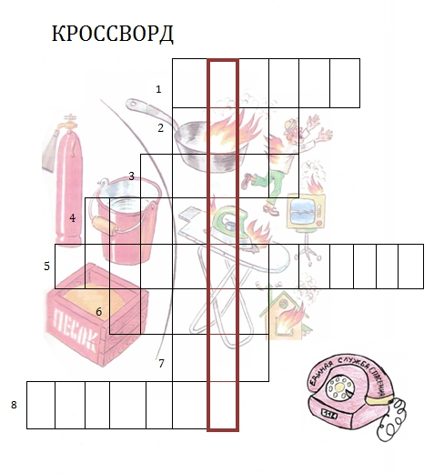

Ребята, я вам предлагаю разгадать кроссворд, и узнать, кто же приходит на помощь погорельцам:

1. Домик маленький, а жителей много

2. Лазил в печку я за кладом,
Мне его для поля надо.
Что же печка мне дала?
Как зовется клад? …

3. Где с огнем беспечны люди,
Там взовьется в небе шар,
Там всегда грозить нам будет
Злой …

4. Голова огнем пылает,
Тело тает и сгорает.
Я полезной быть хочу:
Лампы нет – я посвечу

5. Кто по проводам
В дом приходит к нам?

6. Жевать не жую, а все пожираю

7. Белый столб стоит на крыше
И растет все выше, выше.
Вот дорос он до небес –
И исчез …

8. Дым увидел – не зевай.
И пожарных …

Получилось слово - ПОЖАРНЫЙ

